APPLICATION DE LA SEMAINE MISE AU POINT 17.01.2024
(Idées caté)
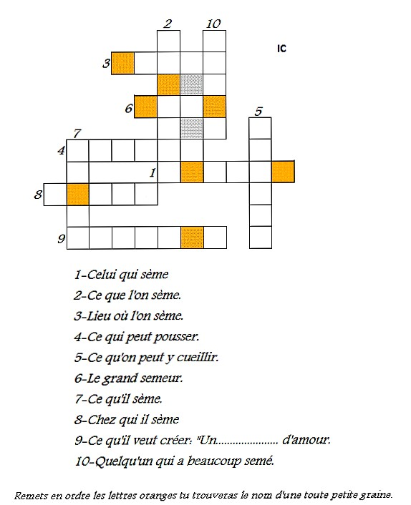
Réponses : semeur, graines, terre, arbres, fruits, Dieu, amour, homme, royaume, Jésus. La petite graine est celle de la moutarde.

